HX1126 Scheda creata il 23 marzo 2024
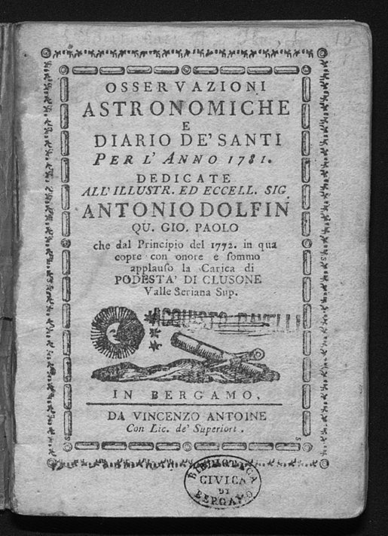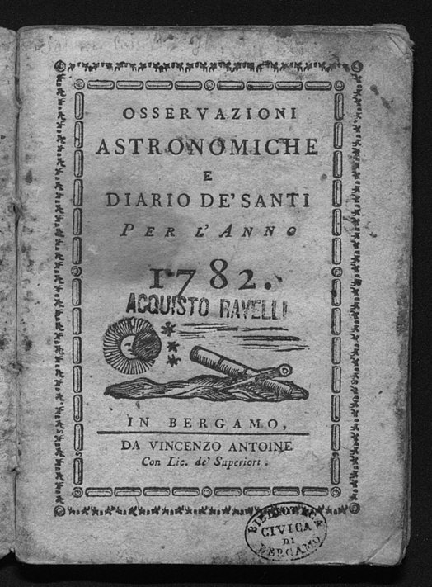
Descrizione bibliografica
*Osservazioni astronomiche e diario de' santi per l'anno .... – 1781-1782. - Bergamo : da Vincenzo Antoine, 1781-1782. – 2 volumi ; 12 cm. ((Annuale. - LO11397401
Editore: Antoine, Vincenzo
Soggetto: Almanacchi - Bergamo <prov.> - 1781-1782
Copia digitale a: https://www.bdl.servizirl.it/vufind/Record/BDL-OGGETTO-6189

